**Информация к проекту решения по заявлению:**

**1.1. Беркольд Н. О.**

**Земельный участок:**

кадастровый номер **54:35:062486:102**;

местоположение:обл. Новосибирская, г. Новосибирск, пер. 9-й Порт-Артурский, [39]; **Ленинский район,** площадь 600 кв.м.;(планшет 6492).

**Зонирование:** Зона застройки индивидуальными жилыми домами (Ж-6)

**Заявленные требования:** *в части уменьшения минимального отступа от границ земельного участка, за пределами которого запрещено строительство зданий, строений, сооружений с 3 м до 2,83 м со стороны земельного участка с кадастровым номером 54:35:062486:8, с 3 м до 0,89 м со стороны ул. Забалуева в габаритах объекта капитального строительства*

**Обоснование согласно заявлению:** *в связи с тем, что инженерно-геологические характеристики земельного участка являются неблагоприятными для застройки*

**Планируется: строительство индивидуального жилого дома**

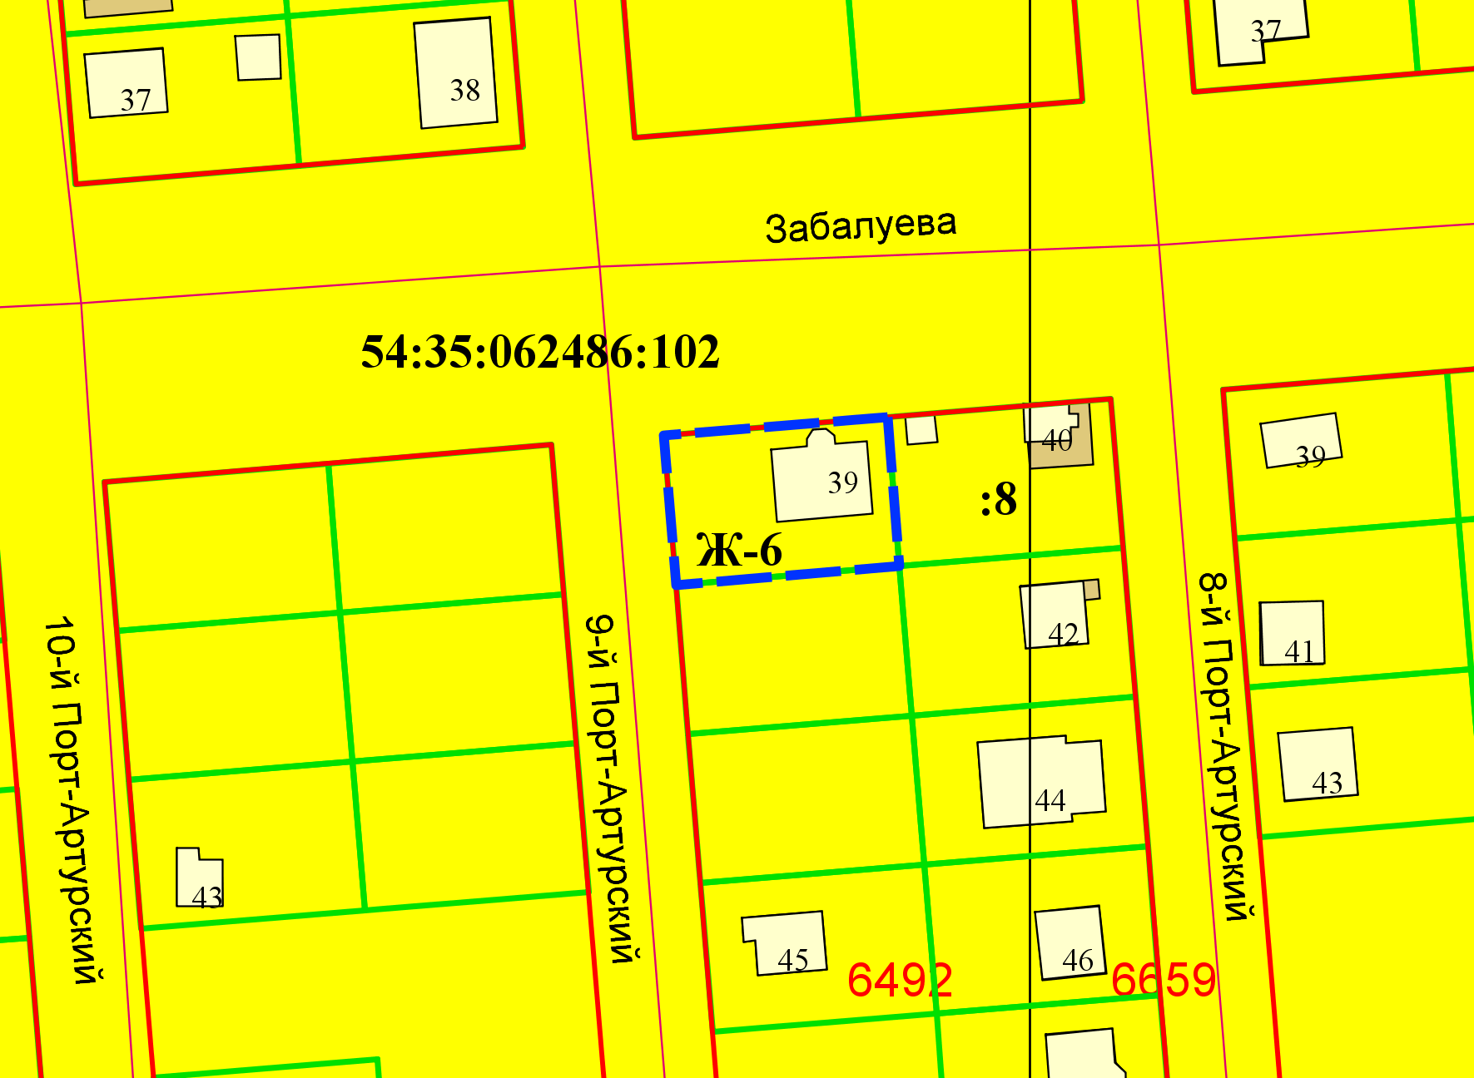

***2,83 м***

***0,89 м***

Приложения к заявлению: